Asm uzantılı olarak kaydedilen dosyanın adı topla1.asm;
Bu dosya, Td,Tlink, Tasm dosyalarının bulunduğu dosyanın içine kaydedilmiştir. Bu dosyayı .asm olarak derlemek için C altındaki t klasörüne geçiniz

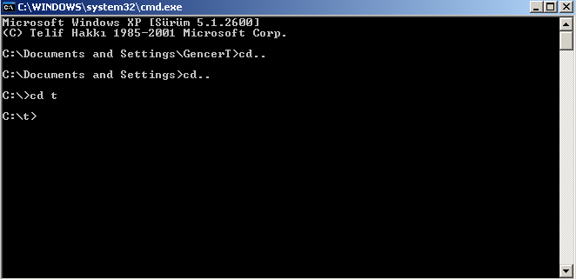

Aşağıda belirtilen işlemleri yapınız.

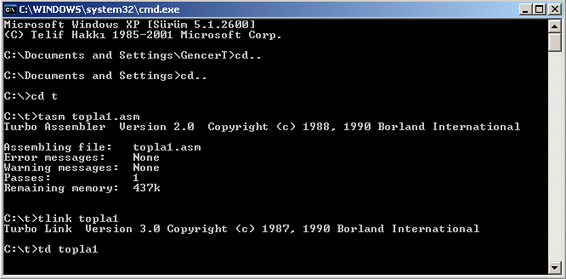

TD çalıştırıldığında ekranda görülen menü aşağıdaki şekildedir. F7 kullanılarak program adım adım çalıştırılır.

